

**Actividad [#3] – [Finalizando el Proyecto ]**

**[“Servicios en la Nube”]**

**Ingeniería en Desarrollo de Software**

**Tutor: Erik Leal Enríquez**

**Alumno: Manuel Enrique Ramirez Lopez**

**Fecha: 31/08/2022**

***Indice***

***Introduccion* 3**

***Preguntas* 4**

*¿Crees que la plataforma Azure Devops pueda tener más usos?* 4

*¿Cuáles?* 4

*¿Te funcionó la metodología de trabajo con los sprints?* 4

*¿Qué mejorarías de este método de trabajo?* 4

*Escribe tu experiencia trabajando con tus compañeros.* 4

***Capturas de pantalla* 5**

Video llamadas 5

Pagina web activa 6

Edición de código ya corregido 6

*Parte mas importante del código* 7

Boards finalizados 8

Sprints finalizados 8

Sitio web 9

***Conclusion* 10**

***Bibliografía* 11**

# 

# *Introduccion*

Para alcanzar grandes objetivos tienes que fijar metas a corto plazo donde podrás fijar objetivos que a su vez facorescan el desarrollo final del proyecto, a lo largo de esta “introduccion” a la plataforma de Azure DeVops logramos alcanzar el objetivo principal el cual fue familiarizarnos con dicha herramienta para cada vez en el futuro que querremos usarla se nos facilite mas y obtengamos mejores resultados de forma grupal eh individual.

# *Preguntas*

## *¿Crees que la plataforma Azure Devops pueda tener más usos?*

Si

## *¿Cuáles?*

Chat en linea para tener comunicación con el equipo, donde podrás compartir ideas o retroalimentacion sin tener que recurrir a plataformas externas.

## *¿Te funcionó la metodología de trabajo con los sprints?*

Si ya que se divide de manera equitativa la carga de trabajo y las actividades segun su especialización.

## *¿Qué mejorarías de este método de trabajo?*

Agregar fechas de inicio y final también tener planes de contingencia por si llega a ocurrir alguna catástrofe (Equipo de colaborador pierde informacion o causas externas).

## *Escribe tu experiencia trabajando con tus compañeros.*

Bastante optima y buena comunicación a pesar de no tener experiencia usando dicha plataforma y siendo “primerizos” explorando las diversas funciones ofrecidas por la plataforma.

# *Capturas de pantalla*

## Video llamadas

## 

## Pagina web activa

## Edición de código ya corregido

## *Parte mas importante del código*

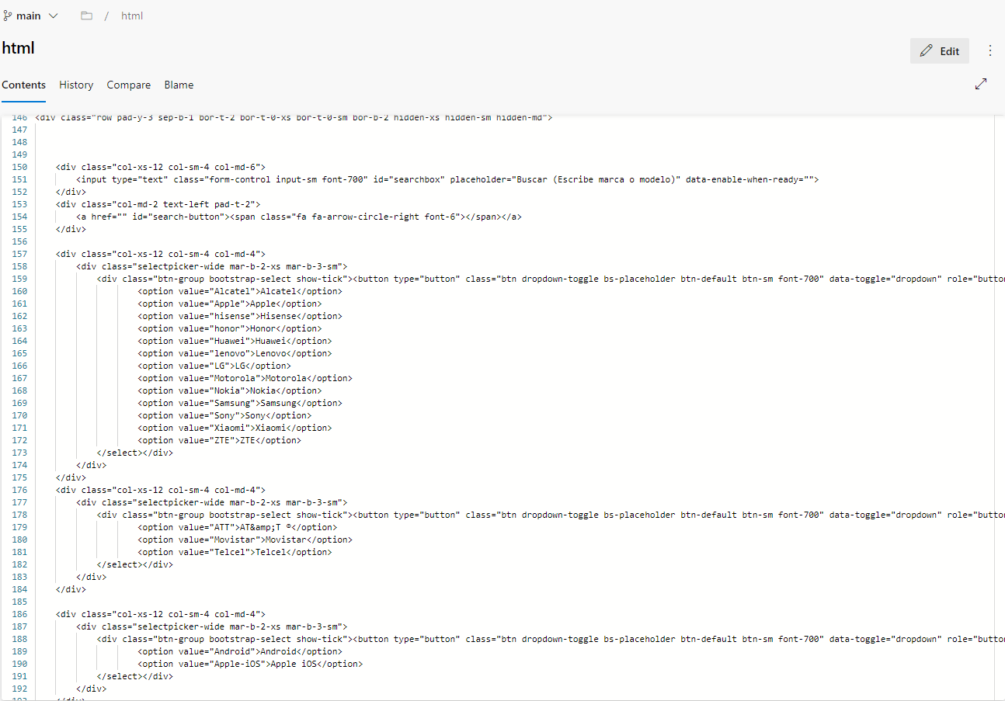

Donde surge todo, donde se enlazan todas las opciones dependiendo de la marca ahi parte a todas las demás características mas buscadas.

## Boards finalizados

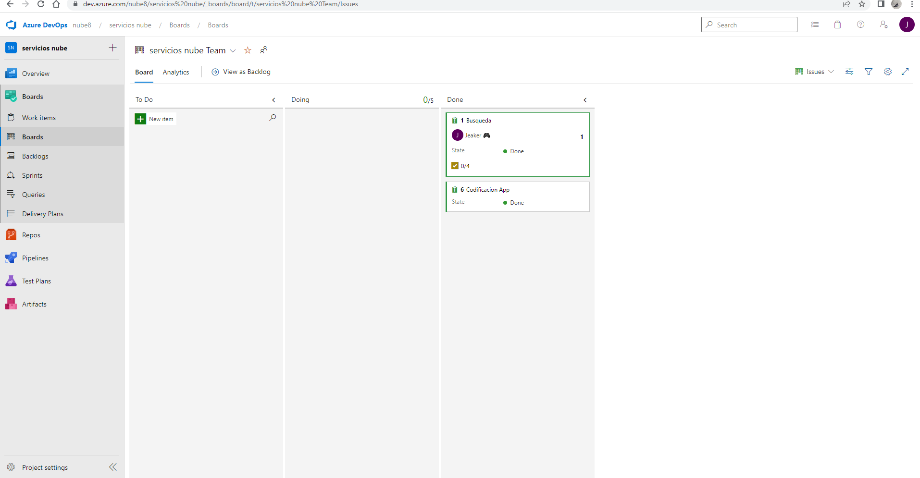

## Sprints finalizados

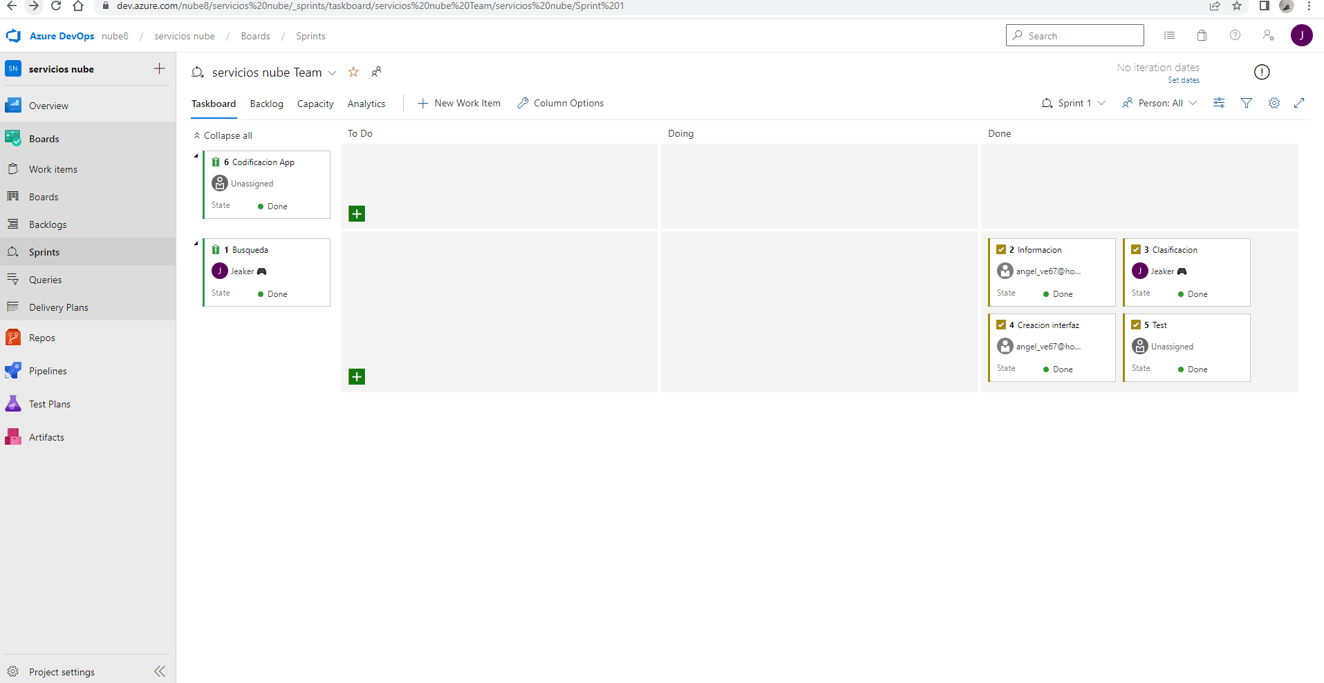

## Sitio web

***Enlace:*** <https://www.movilcelular.es/especificaciones/>

La funcion principal del sitio web es dar a conocer las especificaciones completas de cada dispositivo Movil donde lograras encontrar la opción que se adecue a tus necesidades/presupuesto.

# *Conclusion*

Bien a lo largo de esta trayectoria se an visto ejemplos de la vida diaria de un equipo de desarrollo donde se puede lograr concluir el proyecto con pequeñas tareas con personal encargado en dichas areas, donde podemos compartir nuestra parte del proyecto y a su vez hacer corrección eh implementarlo en la parte final para que la experiencia de usuario sea la mas optima.

# *Bibliografía*

Enrique Lopez. (2022). Organizando el Equipo. Privado: Privada.

Enrique Lopez. (2021). Blog de Aula CM. 2022, de Privada Sitio web: <https://aulacm.com/crear-pagina-web-o-blog/>